Государственное бюджетное профессиональное образовательное учреждение Республики Марий Эл

«ЙОШКАР-ОЛИНСКИЙ ТЕХНОЛОГИЧЕСКИЙ КОЛЛЕДЖ»

|  |
| --- |
| Специальность: 09.02.07 Информационные системы и программирование  Группа: А-31  Дисциплина: Технология разработки |

ОТЧЕТ ПО

Практической работе № 5

«Проектирование и создание процедур в 1С»

Руководитель: Пинешкин Ю.С

Выполнил(а): студентки А-31

Николаева С.В

Йошкар-Ола

2025

**Теоретический материал**

**Процедуры в 1С —**это блоки кода, которые вынесены из основного тела программы, могут принимать в себя переменные и работать с ними. Процедуры можно использовать в нескольких местах программы или для большей читаемости кода. **Процесс создания процедуры в 1С:**

1. Начать и закончить процедуру («Процедура», «КонецПроцедура»).
2. Дать процедуре название. Оно должно быть без пробелов, первым символом названия должна быть буква (не цифра).
3. Принять необходимые параметры. Названия параметров не обязаны совпадать с названиями переменных, которые передают в вызов процедуры.
4. В теле процедуры (между «Процедура» и «КонецПроцедура») описать действия, которые будет выполнять процедура.
5. Вызвать процедуру и передать в неё необходимые параметры.
6. Сохранить и запустить обработку.

**Для создания регламентированной процедуры** в 1C нужно использовать объект «Регламентированная процедура» в конфигураторе:

1. Открыть конфигуратор и выбрать пункт «Конфигурация».
2. Перейти в раздел «Общие модули» и создать новый модуль с типом «Регламентированная процедура».
3. В открывшемся окне указать название процедуры и описание.

**Регламентированная процедура включает в себя набор настроек**:

* **Имя** — уникальное имя процедуры, по которому она будет вызываться.
* **Периодичность** — можно установить автоматическое выполнение процедуры через определённые интервалы времени.
* **Описание** — пояснение, что конкретно делает эта процедура, для чего она используется.

**Создание процедуры для БД системы кассовых операций**

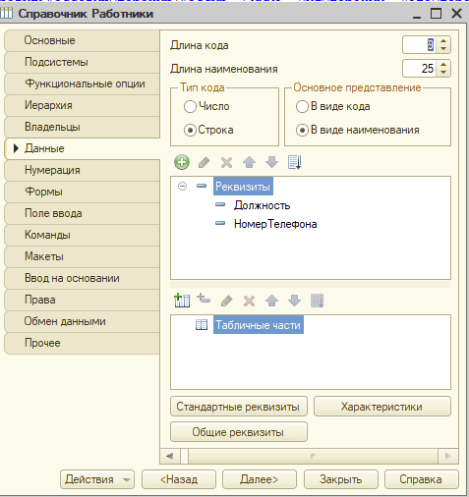

Рисунок 1 – Создание справочника Работники

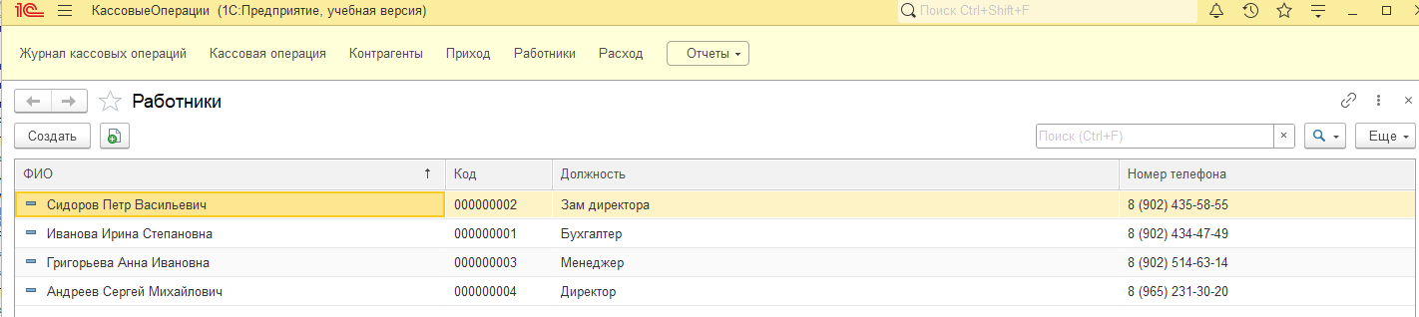

Рисунок 2 – Создание справочника Работники

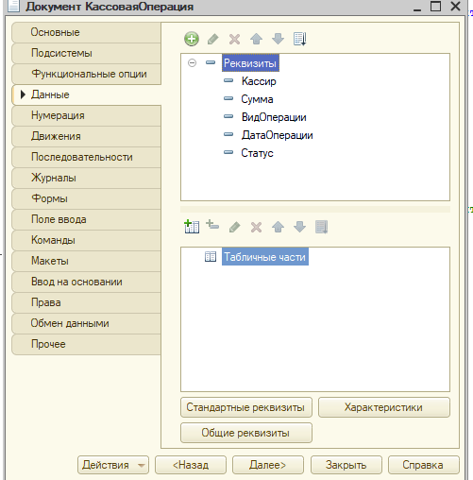

Рисунок 3 – Создание документа Кассовые операции

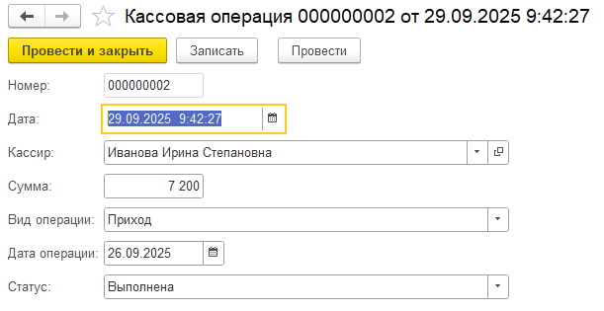

Рисунок 4 – Заполнение документа Кассовые операции

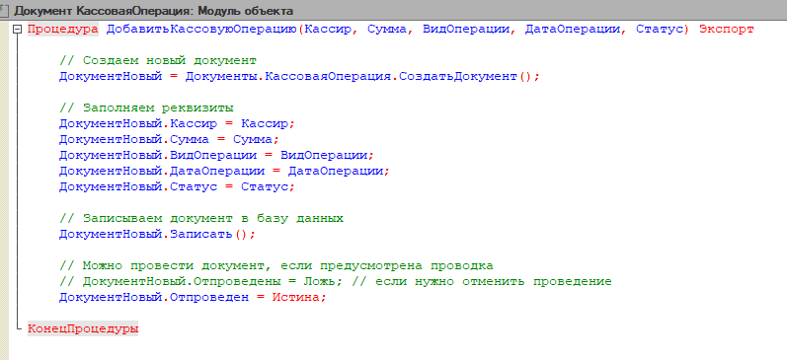

Рисунок 5 – В модуле объекта Кассовые Операции добавляем процедуру добавления кассовой операции

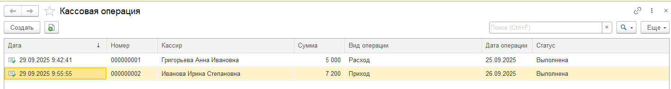

Рисунок 6 – В отладке перепроводим документы для проверки работы процедуры